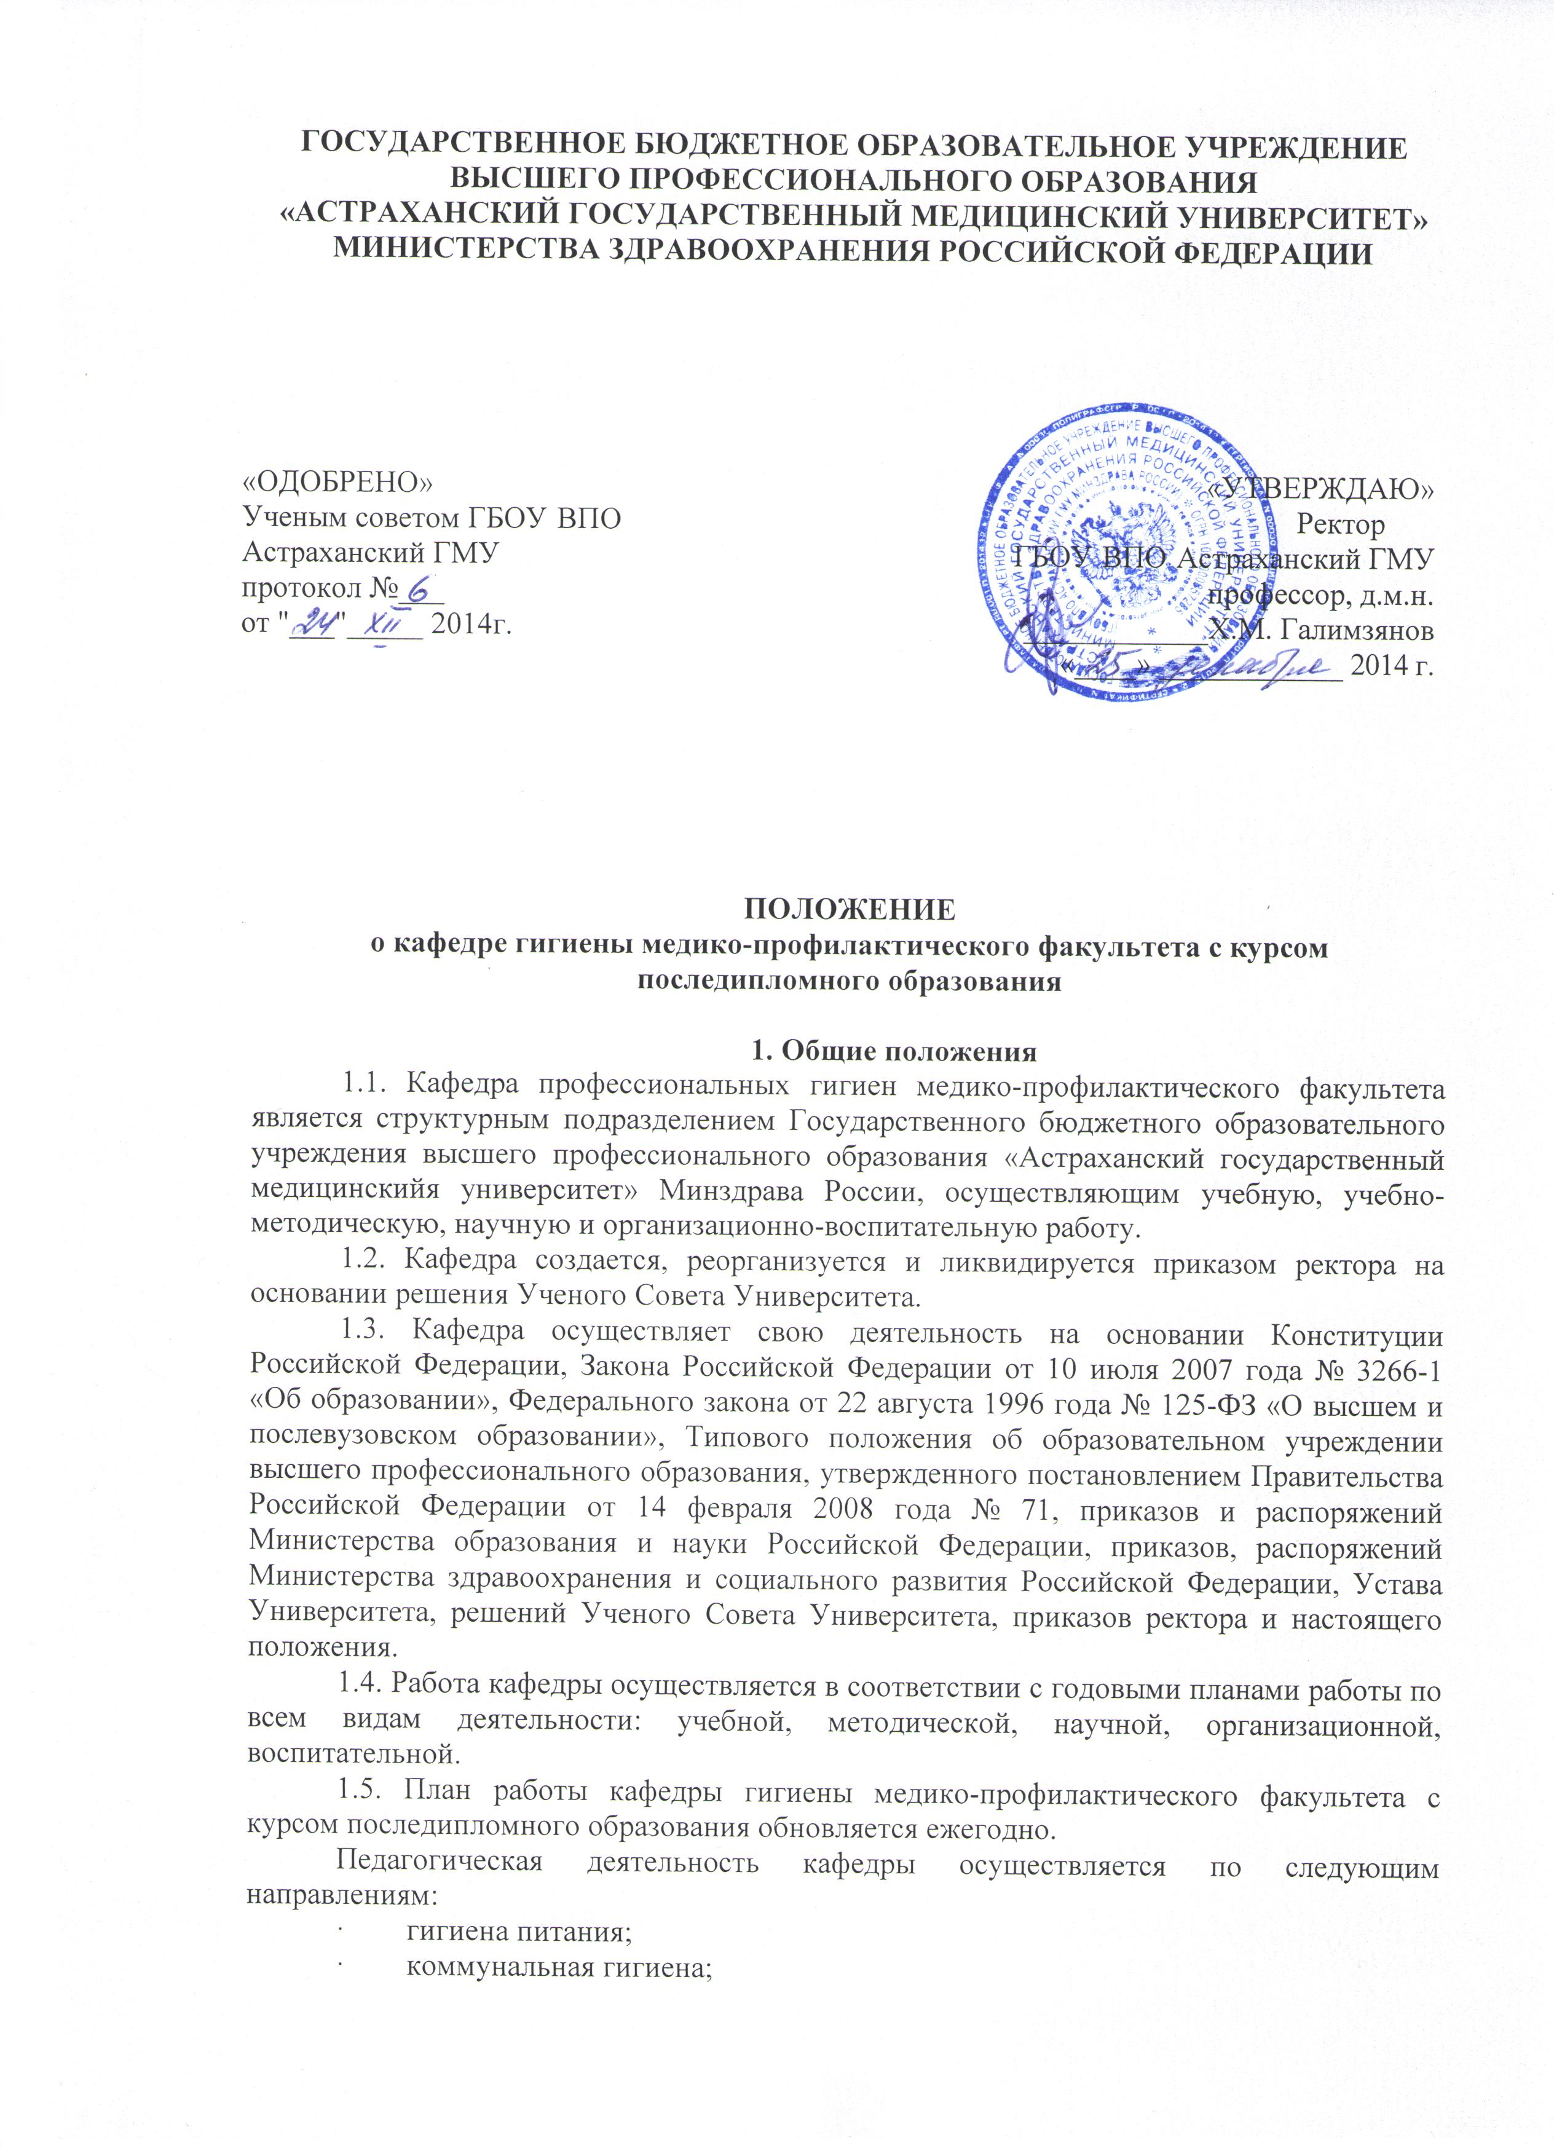
- гигиена труда;
- гигиена детей и подростков;
- радиационная гигиена.
Преподавание различных разделов гигиены является важным звеном профессиональной подготовки врача-гигиениста. Лекции и практические занятия со студентами по различным разделам гигиены, призваны служить:
- формированию врачебного мышления;
- владению алгоритмом постановки клинического и эпидемиологического диагноза;
- привитию навыков оказания экстренной медицинской помощи и профилактики при отдельных болезнях; организации санитарно-эпидемиологического надзора; оценки состояния здоровья населения; состояния среды обитания человека, а также других факторов, определяющих состояние здоровья населения.
Основной задачей кафедры является повышение качества работы преподавателей, совершенствование знаний преподавателей, участие в конференциях, в выполнении научных исследований по актуальным проблемам профессиональных гигиен, консультативная работа в системе органов и учреждений санитарно-эпидемиологической службы. Методическое обеспечение учебного процесса проводится в соответствии с утвержденными государственными стандартами для студентов, обучающихся на медико-профилактическом факультете, отделения медико-профилактического дела факультета среднего медицинского образования. В учебном процессе приоритетным направлением остается привитие студентам навыков самостоятельной работы при постоянном контроле текущей успеваемости. По итогам обучения студенты сдают годовой переводной экзамен. Итоги экзаменов и зачетов служат показателем работы преподавательского состава кафедры.
1.6. Контроль за деятельностью кафедры осуществляет декан медико-профилактического факультета.

2. Задачи кафедры
2.1. Удовлетворение потребностей общества в квалифицированных специалистах с высшим профессиональным образованием медицинского профиля и научно-педагогических кадрах высшей квалификации.
2.2. Удовлетворение потребностей личности (студента) в профессиональном, интеллектуальном, культурном и нравственном развитии посредством приобретения высшего профессионального образования и квалификации в медицинской области профессиональной деятельности.
2.3. Разработка учебно-методического комплекса для обеспечения учебного процесса.
2.4. Разработка и внедрение новых технологий обучения, оценка их эффективности.
2.5. Организация и проведение фундаментальных, поисковых и прикладных научных исследований, иных научных работ по профилю кафедры.
2.6. Организация совместной работы с учреждениями практического здравоохранения.

3. Функции кафедры
3.1. С целью реализации поставленных перед нею задач, кафедра осуществляет следующие функции:
3.1.1. Осуществляет учебную, учебно-методическую, научную работу по дисциплинам, закрепленным за кафедрой, на высоком научном и методическом уровне с использованием современных средств, методов и технологий обучения.
3.1.2. Организует подготовку студентов по дисциплинам, закрепленным за Кафедрой.
3.1.3. Обеспечивает высокий профессиональный уровень проведения лекций, практических, семинарских и лабораторных занятий. Рационально организует и контролирует самостоятельную работу студентов.
3.1.4. Разрабатывает на основании Государственного образовательного стандарта Рабочую программу по дисциплинам, закрепленным за кафедрой.
3.1.5. Рассматривает учебно-методические разработки по обучению и контролю знаний на методическом (кафедральном) совещании, рецензирует их и представляет на Цикловой методической комиссии по профилю кафедры.
3.1.6. Осуществляет подготовку специалистов врачей и преподавателей кафедры через аспирантуру и соискательство.
3.1.7. Анализирует на заседаниях кафедры результаты контроля знаний студентов.
3.1.8. Ведет научную работу с аспирантами, соискателями, рассматривает диссертации представляемые к защите аспирантами кафедры и другими соискателями.
3.1.9. Рецензирует научные работы преподавателей кафедры, дает заключение для опубликования их учебно-методических и научных работ, осуществляет внедрение и использование на практике и в учебном процессе результатов научной деятельности.
3.1.10. Составляет программы обучения для интернов, ординаторов, аспирантов, а также материалы для контроля их знаний, организует прием экзаменов по специальности.
3.1.11. Составляет план работы по всем направлениям деятельности кафедры.
3.1.12. Обеспечивает делопроизводство на кафедре.
3.1.13. Проводит мероприятия и принимает меры по обеспечению безопасности жизни и здоровья студентов и сотрудников кафедры при проведении учебных занятий в закрепленных за кафедрой помещениях.
3.1.14. Принимает участие во всех общественных мероприятиях, проводимых в Университета.

4. Права
4.1. Кафедра имеет право:
4.1.1. Определять темы и программы элективных курсов.
4.1.2. Проводить научные и методические конференции.
4.1.3. Проводить обмен опытом с другими высшими учебными заведениями.
4.1.4. Использовать закрепленные за кафедрой помещения для проведения консультаций, дополнительных учебных занятий со студентами для проведения научных исследований по плану кафедры и других подразделений, а также для хранения материальных ценностей, закрепленных за кафедрой.
4.1.5. Представлять на списание в установленном порядке устаревшее и изношенное оборудование.
4.1.5. Реализовывать права, указанные в Государственном образовательном стандарте высшего профессионального образования, при формировании соответствующей образовательной программы подготовки.

5. Состав и структура кафедры
5.1. Кафедра объединяет в своем составе профессорско-преподавательский и учебно-вспомогательный состав.
5.2. Профессорско-преподавательский состав кафедры включает в себя: заведующего кафедрой, профессоров, доцентов, ассистентов, старших преподавателей, преподавателей, работающих на постоянной основе, в том числе по совместительству (штатные сотрудники).
5.4. Штатное расписание кафедры формируется на каждый учебный год в соответствии с принятой в Университете методикой расчета штатов ППС, утверждается ректором и доводится до сведения заведующего кафедрой.
5.5.Штатное расписание учебно-вспомогательного состава формируется на каждый учебный год, утверждается ректором и доводится до сведения заведующего кафедрой.
5.6. Учебно-вспомогательный состав кафедры может состоять из старших лаборантов и средних лаборантов.
5.7. Все сотрудники кафедры имеют права, исполняют обязанности и несут ответственность в соответствии с действующим законодательством, локальными нормативными актами Университета, в том числе в соответствии с Правилами внутреннего распорядка и настоящим Положением, трудовым договором и должностной инструкцией.

6. Управление кафедрой
6.1. Кафедру возглавляет заведующий, избираемый Ученым советом Университета с учетом рекомендаций Ученого совета факультета из числа наиболее квалифицированных специалистов, имеющих ученую степень или ученое звание, на срок до 5 лет.
6.2. Заведующий кафедрой организует работу кафедры, представляет ее во всех организациях в пределах своей компетенции и несет ответственность за деятельность кафедры в порядке, предусмотренном законодательством Российской Федерации.
6.3. Сроки и формы отчетов заведующих о работе возглавляемых ими кафедр устанавливаются ректором вуза в соответствии с планом работы Астраханского ГМУ и графиком переизбрания.
6.4. Заведующий кафедрой участвует в работе всех подразделений вуза, решающих вопросы деятельности кафедры.
6.5. Заведующий кафедрой осуществляет руководство коллективом кафедры, организацию и совершенствование учебной, методической, научно-исследовательской, воспитательной работы, научных исследований по профилю кафедры, подготовки и повышения квалификации научно-педагогических кадров, а также руководство хозяйственными и другими видами работ, относящимися к его компетенции.
6.5.1. Обязанности и права заведующего кафедрой:
- на принципах единоначалия и демократии, опираясь на авторитет среди коллег, осуществляет управление и руководство кафедрой;
- действует на основе решений ректората, деканата и органов самоуправления академии, руководствуясь законодательством РФ, уставом Университета, планами кафедры;
- представляет кафедру во всех органах, учреждениях и организациях;
- несет ответственность перед ученым советом, ректором и деканом за качество подготовки специалистов, за организаторскую деятельность, в том числе за распределение и выполнение нагрузки, определение объема, режима работы членов кафедры; перераспределение нагрузки среди членов кафедры; осуществляет замену отсутствующего преподавателя, обеспечивает выполнение учебного плана и графика занятий;
- несет ответственность за организацию воспитательной работы, соблюдение техники безопасности в учебном процессе, материально-техническое и методическое обеспечение образовательного процесса;
- планирует и организует следующие виды работ: учебную, воспитательную, методическую, научно-исследовательскую, организаторскую. Под организаторской работой понимается общая организация учебно-воспитательного процесса и его мониторинг, материально-техническое обеспечение, связь с выпускниками и органами образования, дополнительные платные образовательные услуги (подготовительные курсы, послевузовская профессиональная подготовка, в том числе на коммерческой основе);
имеет право на:
- подбор и согласование с ректором кандидатур на замещение вакантных должностей преподавателей и сотрудников кафедры;
- распределение и перераспределение учебной, научной, методической и воспитательной нагрузки среди преподавателей кафедры;

- осуществление контроля за исполнением должностных обязанностей сотрудниками кафедры, профессорско-преподавательским составом;
- издание распоряжений, указаний, обязательных для всех работников, преподавателей, аспирантов кафедры, а также студентов;
- пользуется всеми правами руководителя структурного подразделения: предлагать и реализовывать принципы развития, организации и управления; требовать от сотрудников кафедры выполнения служебных обязанностей, соблюдения трудовой дисциплины; вносить руководству вуза представления на поощрение или привлечение к дисциплинарной ответственности сотрудников кафедры; участвовать в установленном порядке в передаче с баланса на баланс кафедры оборудования и приборов; заказывать необходимое оборудование, услуги других организаций (при наличии на эти цели средств и при соблюдении установленных в вузе правил приобретения и оформления материальных ценностей);
организует:
- учебно-воспитательный процесс;
- взаимодействие с другими структурами вуза;
- регулярные (не реже одного раза в месяц) заседания кафедры;
- работу научных студенческих кружков;
- научную работу преподавателей аспирантов, докторантов и студентов;
- обсуждение законченных научно-исследовательских работ, контроль за внедрением их результатов;
- подготовку научно-педагогических кадров, рассмотрение диссертаций, представляемых к защите членами кафедры, аспирантами, докторантами или, по поручению ректората вуза, другими соискателями;
- подготовку учебников, учебных, методических и наглядных пособий, а также составление заключений по поручению ректората вуза на учебники, учебные пособия и учебную литературу;
- помощь начинающим преподавателям в овладении педагогическим мастерством;
- переподготовку и повышение квалификации специалистов кафедры, их аттестацию;
- изучение, обобщение и распространение опыта работы лучших преподавателей;
- систематическую связь с выпускниками факультета и аспирантами данной кафедры;
обеспечивает:
- развитие кафедры;
- гуманистическую атмосферу в отношениях преподавателей, сотрудников и студентов;
- качество образования в соответствии с Государственным образовательным стандартом;
- подготовку учебных программ по дисциплинам кафедры;
- отчетность кафедры перед вузовскими инстанциями;
- взаимодействие с органами образования и учебными заведениями;
контролирует:
- выполнение индивидуальных планов учебной, методической, научной и другой работы преподавателей и сотрудников кафедры;
- качество лекций, лабораторных, практических, семинарских и других видов учебных занятий, проводимых преподавателями кафедры, а также обеспечивает контроль за качеством курсовых и квалификационных работ, экзаменов и зачетов, организацией самостоятельной работы студентов;
утверждает:

- рабочие программы по дисциплинам кафедры, готовит заключения по учебным программам, составляемым другими кафедрами;
- индивидуальные планы работы преподавателей, их отчеты.
обязан:
- принимать личное участие в учебной и научной деятельности кафедры;
- составлять планы и отчеты согласно принятым в вузе инструкциям и положениям;
- обеспечивать наличие на кафедре учебно-методической документации;
- иметь представление об уровне требований со стороны работодателей к знаниям умениям по профилю специальностей или дисциплин, обслуживаемых кафедрой;
- незамедлительно информировать непосредственного руководителя о возникновении ситуации, представляющей угрозу жизни и здоровью людей, имуществу университета;
несет ответственность за:
- качество осуществляемого кафедрой учебного, методического и научного процессов;
- организацию учебного процесса на кафедре;
- качество подготовки выпускников;
- кадровый состав преподавателей и сотрудников кафедры;
- сохранность имущества кафедры.
Контроль деятельности заведующего кафедрой осуществляется коллективом кафедры, деканом факультета, ректором Университета и учеными советами факультета и Университета, которые вправе ставить вопрос о досрочном освобождении его от занимаемой должности в соответствии с действующим законодательством.
6.5.2. На основании настоящего Положения ректором вуза может устанавливаться конкретный перечень функций заведующего кафедрой (указываемый в должностной инструкции) в зависимости от особенностей кафедры.
Исполнение части своих полномочий заведующий кафедрой может передавать членам кафедры, но при этом несет полную ответственность за результаты работы.

7. Ответственность
7.1. Кафедра несет ответственность за:
7.1.1. Невыполнение возложенных на нее задач и функций.
7.1.2. Подготовку студентов с уровнем знаний, не соответствующим требованиям Государственного образовательного стандарта высшего профессионального образования.
7.1.3. Необеспечение безопасности жизни и здоровья студентов во время осуществления учебного процесса и работников кафедры во время исполнения ими своих должностных обязанностей.
7.1.4. Необеспечение сохранности и функционирования оборудования, закрепленного за кафедрой для обеспечения учебной и научной деятельности.

8. Финансирование деятельности кафедры
8.1. Кафедра, как структурное подразделение академии, не вправе осуществлять самостоятельную финансово-хозяйственную деятельность.
8.2. Кафедра в соответствии с Уставом Университета принимает участие в осуществлении академией деятельности, приносящей доход.
8.3. Финансирование деятельности кафедры осуществляется на основании сметы Университета.
8.4. Материально-техническое обеспечение кафедры осуществляется централизованно соответствующим структурным подразделением академии, обеспечивающим материально-технического снабжения.
